Инструкция по практической работе ASP_NET_and_AJAX.
Примечание. Ваша версия Visual Studio может отличаться от той что использована в методичке. Все возникающие по этому поводу вопросы можно задать на практическом занятии.
Создаем приложение «Веб-приложение ASP.NET Core (модель-представление-контроллер)»:
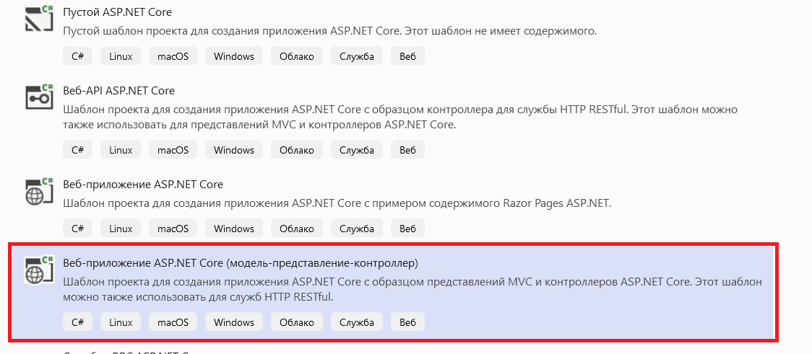
Для совместимости с колледжем выбираем .NET Core 2.1 (долгосрочная поддержка)
Примечание. Студенты могут выбрать любую версию согласно их пожеланиям.
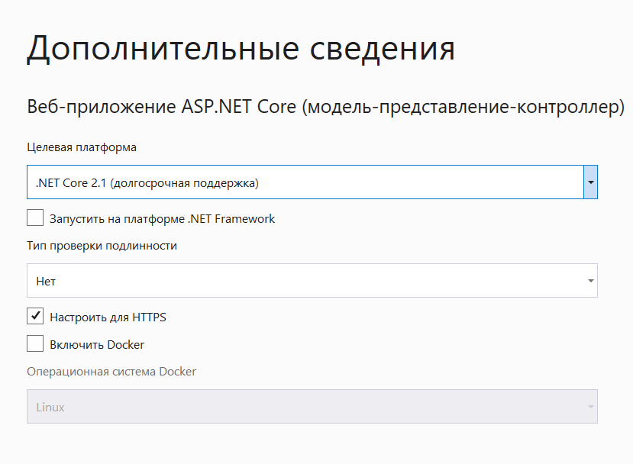
В результате должна получиться следующая структура проекта:
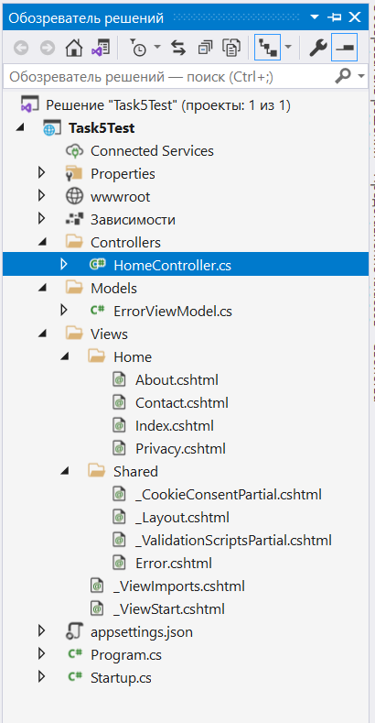
В папке Controllers лежат все классы-контроллеры данного веб-приложения. В папке Models лежат все классы модели. В папке Views лежат все представления (html и cshtml файлы).
В рамках МVС работа контроллера заключается в подготовке данных и передаче их представлению, которое отвечает за их визуализацию в виде НТМL-разметки. Один из способов передачи данных из контроллера в представление предусматривает использование объекта ViewBag, который является членом базового класса Controller. По существу ViewBag - это динамический объект, в котором можно устанавливать произвольные свойства, делая их значения доступными в любом визуализируемом далее представлении. Ниже демонстрируется передача таким способом простых динамических данных в файле HomeController.cs. Поменяем содержимое метода Index класса HomeController.

public IActionResult Index()
{
int hour = DateTime.Now.Hour;
ViewBag.Greeting = hour < 12 ? "Good Moning" : "Good Afternoon";
return View();
}
При нажатии правой кнопки мыши по методу Index() появится контекстное меню. Выберем пункт «Перейти к представлению». После этого Visual Studio перекинет нас в Index.cshtml файл.
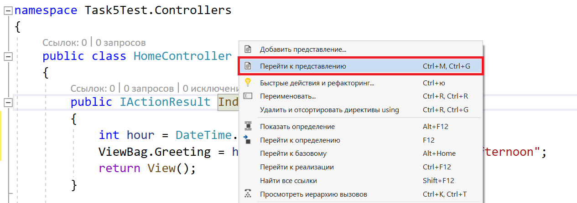

Данные для представления указываются во время присваивания значения свойству ViewBag.Greeting. Свойство Greeting не существует вплоть до момента, когда ему присваивается значение, что позволяет передавать данные из контроллера в представление(html-файл, cshtml-файл). Чтобы получить значение данных, необходимо еще раз сослаться на свойство ViewBag.Greeting, но уже в представлении, как показано ниже (файл Index.сshtml):
@{
Layout = null;
}

<!DOCTYPE html>

<html>
<head>
<meta name="viewport" content="width=device-width" />
<title>Index</title>
</head>
<body>
<div>
@ViewBag.Greeting World (from the view)
</div>
</body>
</html>
После запуска веб-приложения вместо @ViewBag.Greeting будет подставлена та строка, которая была определена в C# коде (класс HomeController, метод Index()).
Добавим класс Contact в папку Model в котором будет приведена информация о контакте: email, имя, телефон, группа (друзья, коллеги по работе, родственники).
Модель - это представление реальных объектов, процессов
и правил, которые определяют сферу приложения (предметную
область). Чтобы создать файл класса, щелкнем правой кнопкой мыши на папке Models в окне Solution Explorer и выберем в контекстном меню пункт «Добавить -> Создать элемент…» .
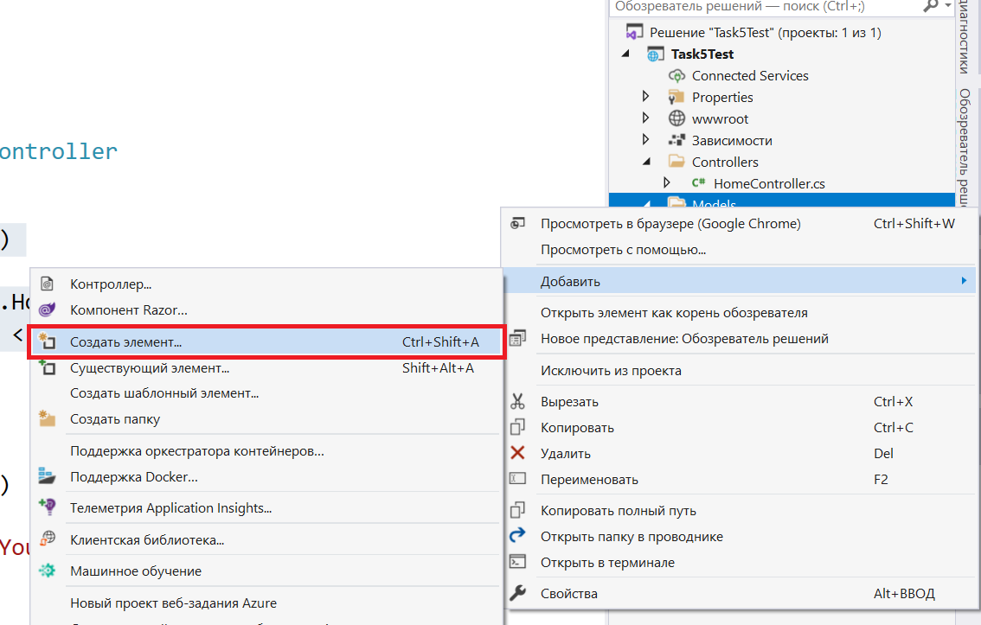

Назначим новому классу имя Contact и щелкнем на кнопке «Добавить»:

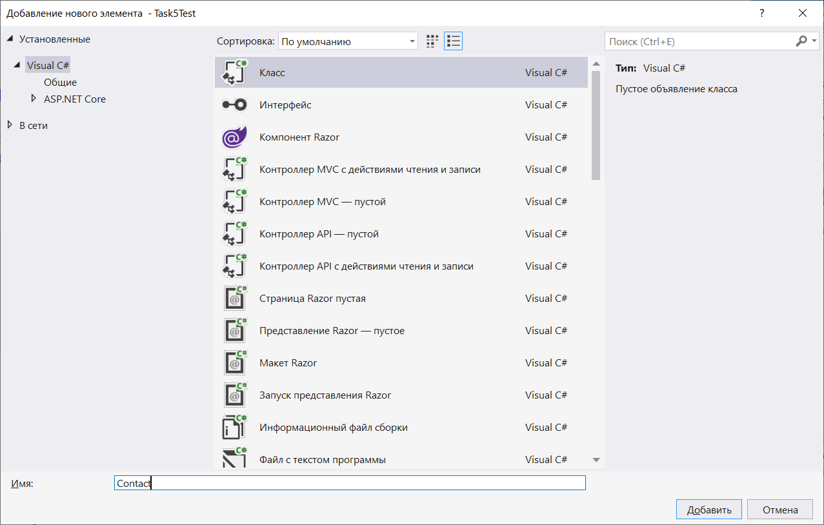
Код класса Contact:
public class Contact
{
public int Id { get; set; }
public string Name { get; set; }
public string Email { get; set; }
public string Phone { get; set; }
public string Group { get; set; }
}

Добавляем метод ContactForm() в класс-контроллер HomeController:
public IActionResult ContactForm()
{
return View();
}
Далее щелкаем правой кнопкой мыши по названию метода ContactForm() и в появившемся контекстном меню нажимаем на «Добавить представление» (смотри рисунок ниже). Требуется добавить «представление Razor – пустое» и назвать его так же как и метод контроллера – ContactForm.cshtml (смотри рисунки ниже). В итоге в папке Views/Home будет добавлен файл ContactForm.cshtml. Для каждого контроллера создается папка с представлениями (cshtml-файлы) в директории Views. Например для контроллера HomeController изначально создана папка Views/Home.
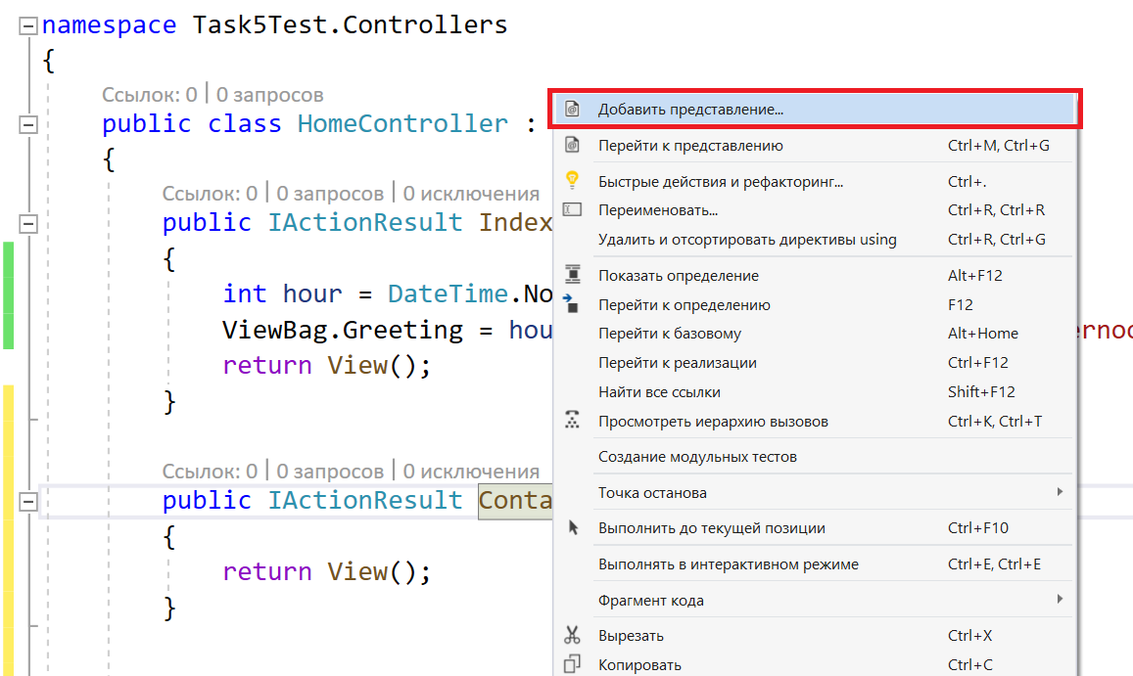

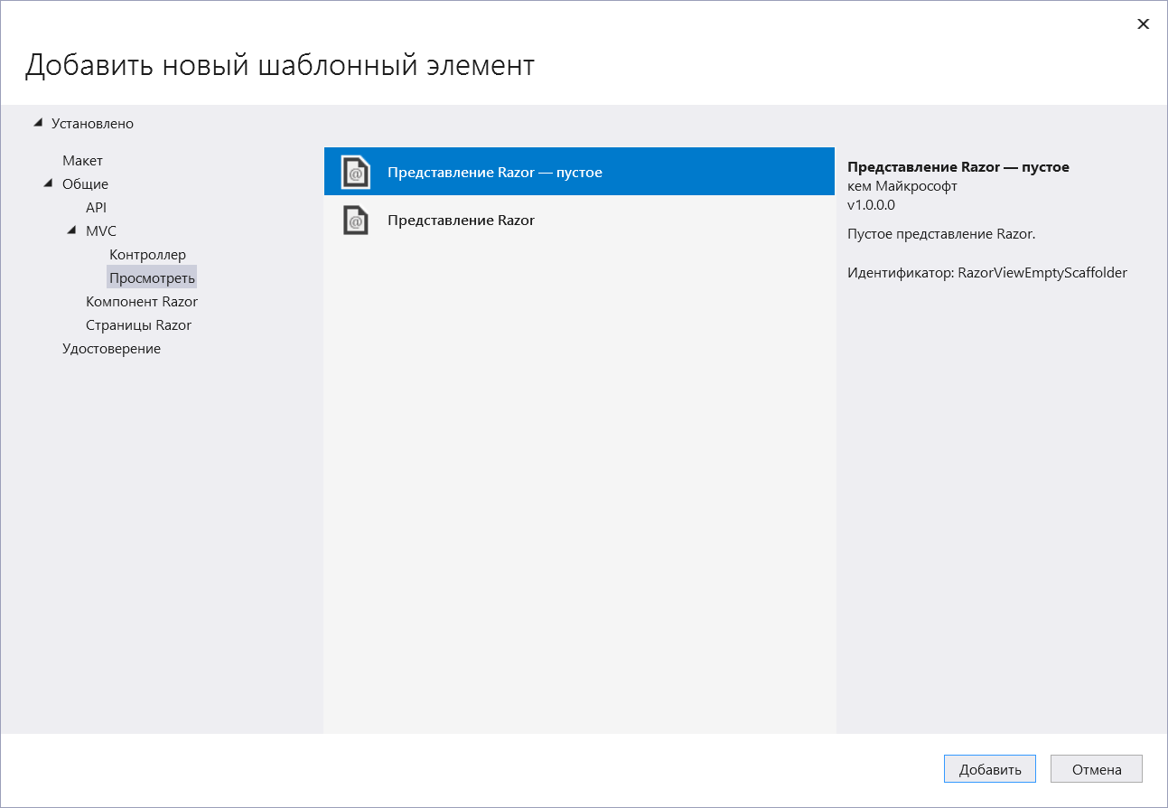

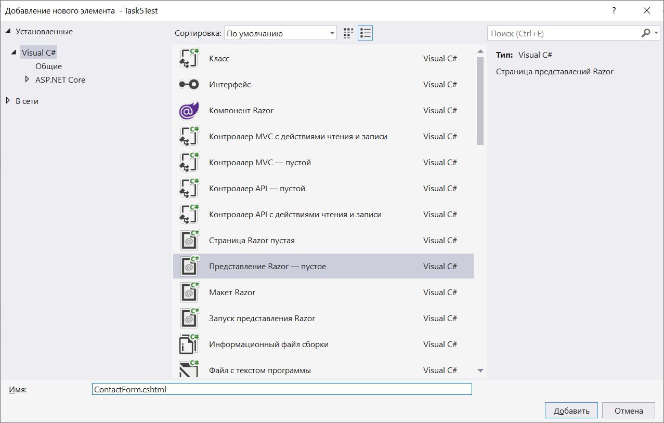

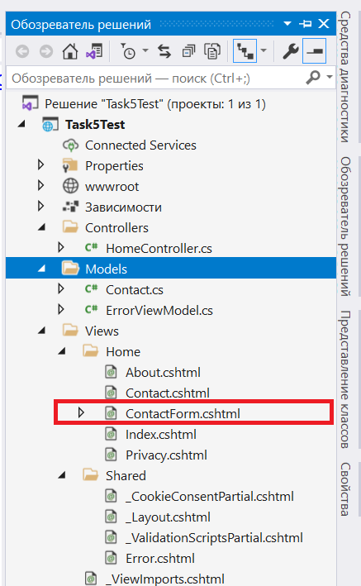
Добавляем следующий код в созданный файл ContactForm.cshtml:
@{
Layout = null;
}

<!DOCTYPE html>

<html>
<head>
<meta name="viewport" content="width=device-width" />
<title>ContactForm</title>
</head>
<body>
<div>
This is the ContactForm.cshtml View
</div>
</body>
</html>

Теперь к данной форме можно обратиться после запуска приложения набрав в адресной строке браузера следующую строку:

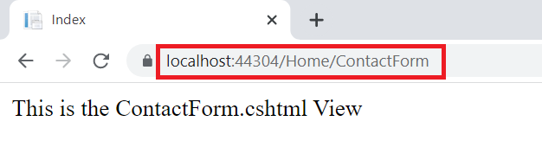
В файле Index.cshtml теперь добавим ссылку на данную страницу (вставим <a asp-action="ContactForm">ContactForm</a>):
@{
Layout = null;
}

<!DOCTYPE html>

<html>
<head>
<meta name="viewport" content="width=device-width" />
<title>Index</title>
</head>
<body>
<div>
@ViewBag.Greeting World (from the view)
</div>
<br />
<a asp-action="ContactForm">ContactForm</a>
</body>
</html>
В строке
<a asp-action="ContactForm">ContactForm</a>

Вспомогательный атрибут asp-action="ContactForm" означает, что при нажатии по ссылке ContactForm (тег <a></a> создает ссылку на другую страницу) будет вызван метод ContactForm(). Создать ссылку можно используя иной синтаксис, например
@Html.ActionLink("Жми здесь", "Index", "Home")

сгенерирует следующий код
<a href="/Products/Index">Жми здесь</a>
С другими примерами генерации ссылок можно ознакомиться на сайте:
https://metanit.com/sharp/aspnet5/9.5.php

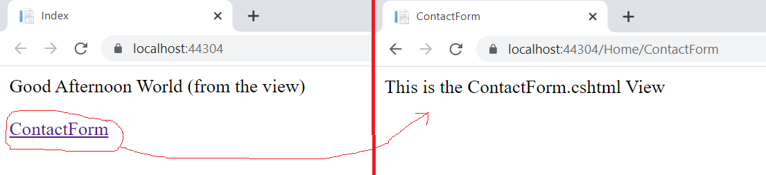
Построение формы.
Добавим в файл ContactForm.cshtml следующий код:
@model Task5Test.Models.Contact
@{
Layout = null;
}

<!DOCTYPE html>

<html>
<head>
<meta name="viewport" content="width=device-width" />
<title>ContactForm</title>
</head>
<body>
<form asp-action="FormContact" method="post">
<p>
<label asp-for="Name">Name:</label>
<input asp-for="Name" />
</p>
<p>
<label asp-for="Email">Email:</label>
<input asp-for="Email" />
</p>
<p>
<label asp-for="Phone">Phone:</label>
<input asp-for="Phone" />
</p>
<p>
<label>Group:</label>
<select asp-for="Group">
<option>Friends</option>
<option>Colleagues</option>
<option>Relatives</option>
</select>
</p>
<button type="submit">Add Contact</button>
</form>
</body>
</html>
Для каждого свойства класса модели Contact определены элементы label и input (для св-ва Group определен выпадающий список select). Каждый элемент ассоциирован со свойством модели с применением еще одного атрибута вспомогательной функции дескриптора - asp-for. Атрибуты вспомогательных функций дескрипторов конфигурируют элементы, чтобы привязать их к объекту модели. В теге form указывается два атрибута:
1) asp-action="FormContact" - определяет метод контроллера, который будет вызван после нажатия кнопки <button type="submit">Add Contact</button> Ниже данный метод будет добавлен в контроллер HomeController.
2) Атрибут method сообщает серверу о методе запроса.
Значение атрибута method не зависит от регистра. Различают два метода — get и post.
1) get - данный метод является одним из самых распространенных и предназначен для получения требуемой информации и передачи данных в адресной строке. Пары «имя=значение» присоединяются в этом случае к адресу после вопросительного знака и разделяются между собой амперсандом (символ &).
2) post – данный метод посылает на сервер данные в запросе браузера. Это позволяет отправлять большее количество данных, чем доступно методу get. Большие объемы данных используются в форумах, почтовых службах, заполнении базы данных, при пересылке файлов и др.
При переходе на страницу ContactForm будем получать следующую форму:
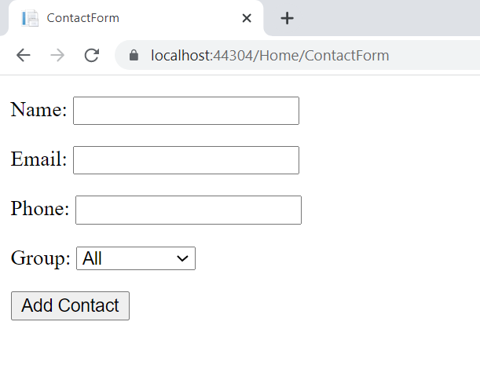

Получение данных формы.
Добавим в код контроллера HomeController метод FormContact(Contact contact) который будет обрабатывать введенные пользователем данные.(см. код ниже) Вызов метода View("ContactAdded", contact) внутри метода FormContact(Contact contact) информирует о том, что нужно визуализировать представление по имени ContactAdded.cshtml и передать ему объект contact. Для создания упомянутого представления щелкнем правой кнопкой мыши на папке Views/Home в окне Solution Explorer и выберем в контекстном меню пункт «Добавить->Вид…»(см. рисунки ниже).

public class HomeController : Controller
{
public IActionResult Index()
{
int hour = DateTime.Now.Hour;
ViewBag.Greeting = hour < 12 ? "Good Moning" : "Good Afternoon";
return View();
}

[HttpGet]
public IActionResult ContactForm()
{
return View();
}

[HttpPost]
public IActionResult FormContact(Contact contact)
{
//...
return View("ContactAdded", contact);
}

}

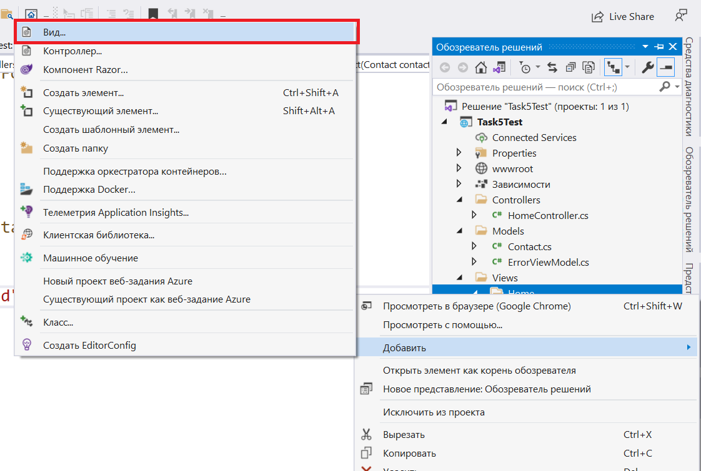

Назовем представление ContactAdded.cshtml и добавим в данное представление следующий код:

@model Task5Test.Models.Contact
@{
Layout = null;
}

<!DOCTYPE html>

<html>
<head>
<meta name="viewport" content="width=device-width" />
<title>ContactForm</title>
</head>
<body>
<p>@Model.Name is added to contacts list to group @Model.Group </p>
@Html.ActionLink("Main page", "Index", "Home");
<br />
@Html.ActionLink("List of contacts", "ContactsList", "Home");
</body>
</html>
Теперь, если запустить приложение, добавить новый контакт в форме, то получим следующий вывод:
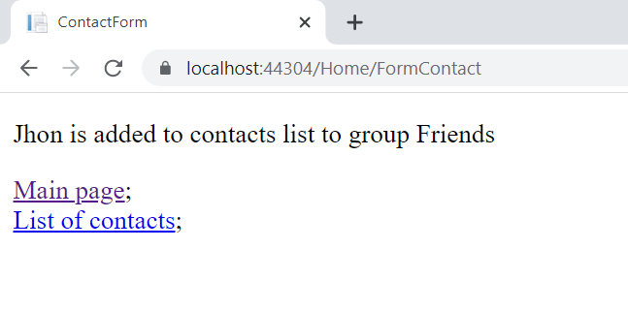
Нажмем правой кнопкой мыши по проекту в обозревателе решений и выберем «Управление пакетами NuGet…»
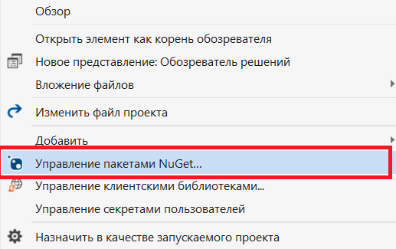

Установим «Microsoft.EntityFrameworkCore.SqlServer» (Перед установкой требуется выбрать версию 2.1.1, т. к. при создании проекта мы выбрали версию .NET Core 2.1)
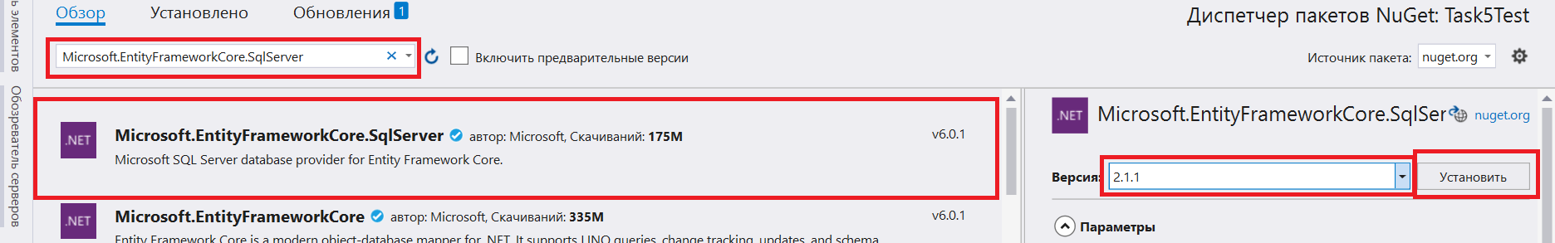
Теперь можно добавить класс ContactsContext в папку Models проекта (right click по папке Models -> Добавить… -> Создать элемент…):
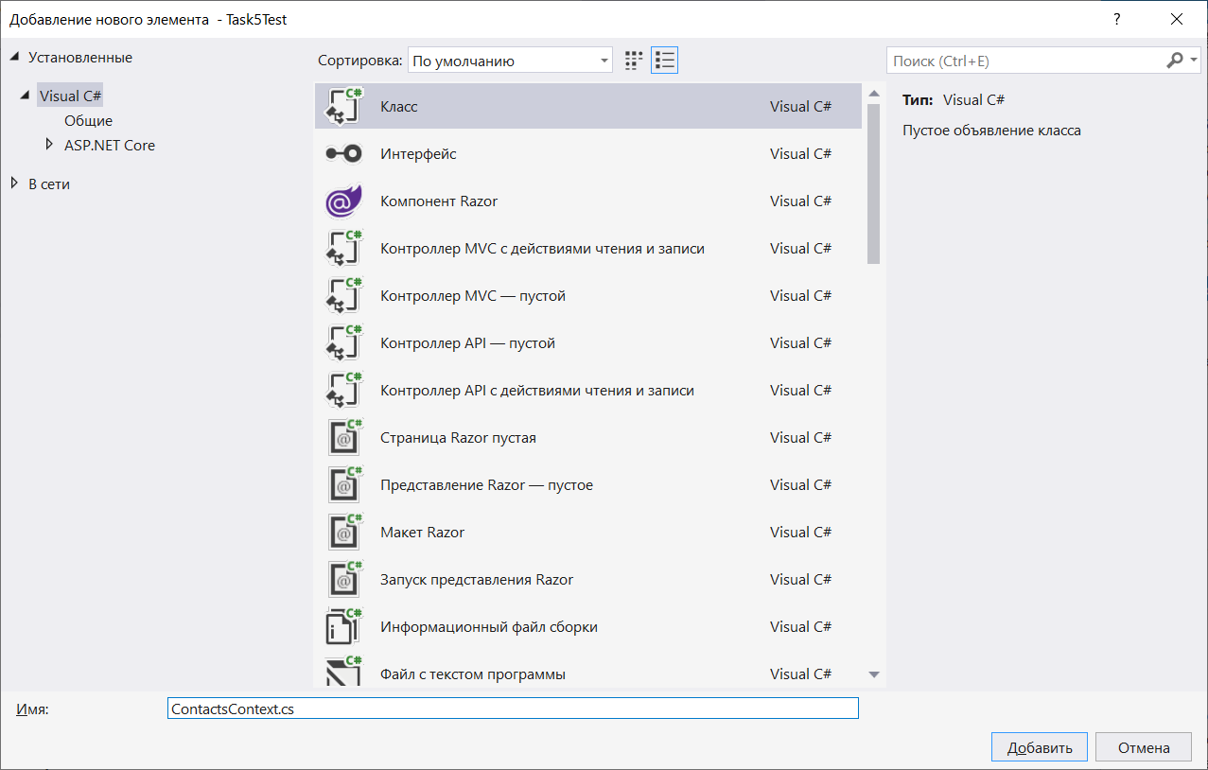
Добавляем следующий код (потребуется подключить пространство имен Microsoft.EntityFrameworkCore):
public class ContactsContext : DbContext
{
public DbSet<Contact> Contacts { get; set; }

public ContactsContext()
{
Database.EnsureCreated();
}

protected override void OnConfiguring(DbContextOptionsBuilder optionsBuilder)
{ optionsBuilder.UseSqlServer("Server=MSI;Database=Task5Test;Trusted_Connection=True;");
}
}
В данном коде методу UseSqlServer(…) в качестве параметра передается строка подключения к серверу. В данном примере название сервера – MSI, название базы данных – Task5Test. У вас будут другие данные. Предварительно нужно создать базу данных (в данном случае Task5Test):
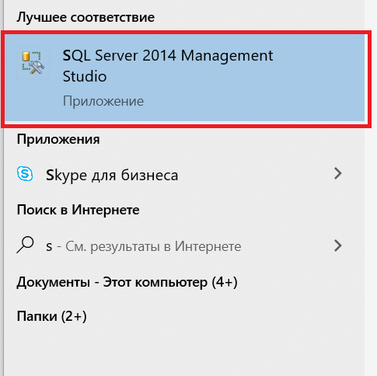
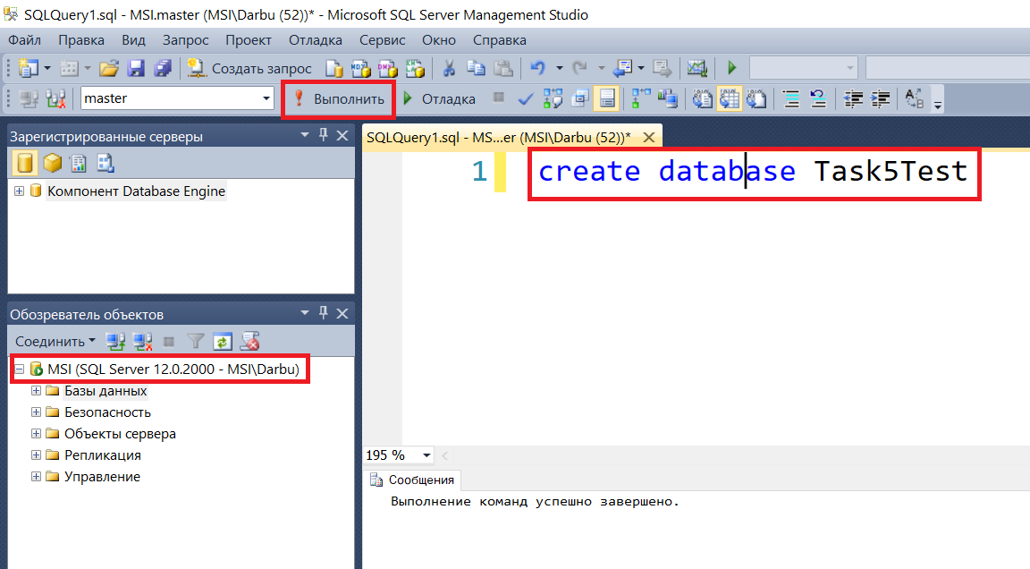

Добавим в метод FormContact(Contact contact) класса HomeController код для добавления нового контакта:
[HttpPost]
public IActionResult FormContact(Contact contact)
{
using (ContactsContext db = new ContactsContext())
{
db.Contacts.Add(contact);
db.SaveChanges();
}
return View("ContactAdded", contact);
}
После запуска программы и добавления контакта через форму мы можем проверить результат:
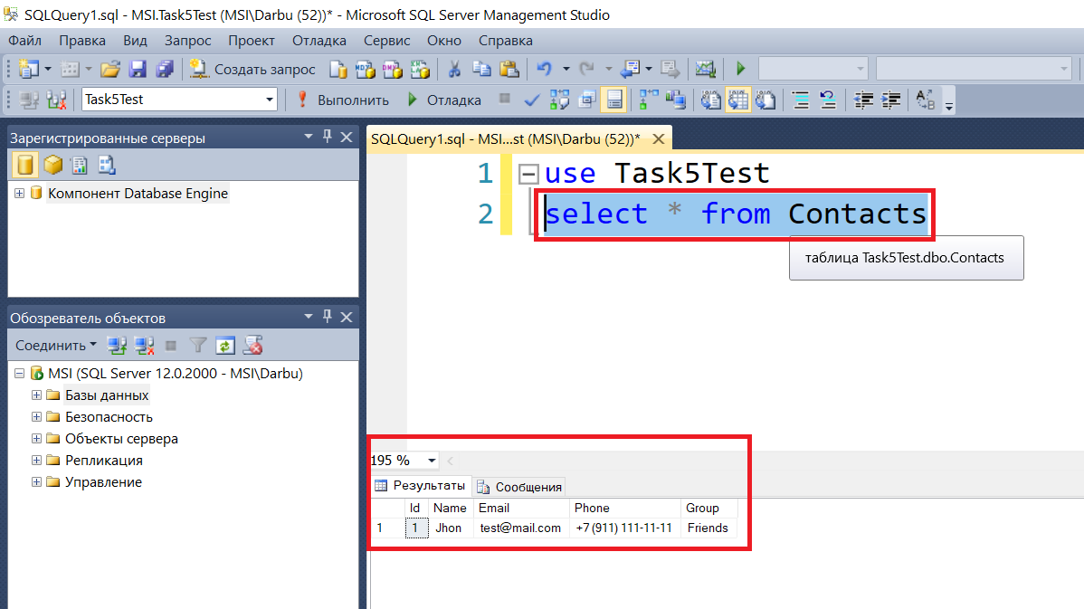
Настроим вывод информации. Добавим метод ContactsList() в контроллер HomeController:
public IActionResult ContactsList()
{
using (ContactsContext db = new ContactsContext())
{
ViewBag.Contacts = db.Contacts.ToList();
}
return View();
}
Код представления ContactsList.cshtml:
@model Task5Test.Models.Contact
@{
Layout = null;
}

<!DOCTYPE html>

<html>
<head>
<meta name="viewport" content="width=device-width" />
<title>Index</title>
</head>
<body>
<table>
@foreach (var contact in ViewBag.Contacts)
{
<tr>
<td>@contact.Name</td>
<td>@contact.Email</td>
<td>@contact.Phone</td>
<td>@contact.Group</td>
</tr>
}
</table>
<br />
<a asp-action="Index">Main page</a>
</body>
</html>
При открытии данной страницы должен быть следующий вывод:
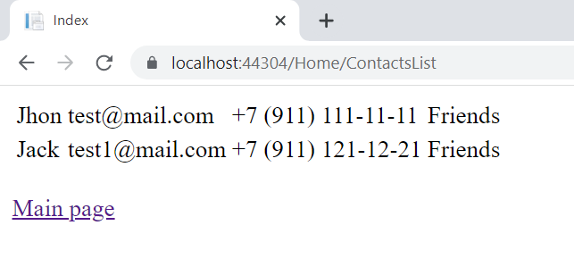
Настроим внешний вид таблицы. Для этого подключим библиотеку bootstrap. Для этого нужно подключить таблицу стилей (css) в секцию <head>…</head> перед всеми остальными таблицами стилей:
<link rel="stylesheet" href="https://stackpath.bootstrapcdn.com/bootstrap/4.3.1/css/bootstrap.min.css" integrity="sha384-ggOyR0iXCbMQv3Xipma34MD+dH/1fQ784/j6cY/iJTQUOhcWr7x9JvoRxT2MZw1T" crossorigin="anonymous">

После нужно подключить js библиотеки jQuery, popper, bootstrap (вставить код ниже перед закрывающим тегом </body>):
<script src="https://code.jquery.com/jquery-3.3.1.slim.min.js" integrity="sha384-q8i/X+965DzO0rT7abK41JStQIAqVgRVzpbzo5smXKp4YfRvH+8abtTE1Pi6jizo" crossorigin="anonymous"></script>
<script src="https://cdnjs.cloudflare.com/ajax/libs/popper.js/1.14.7/umd/popper.min.js" integrity="sha384-UO2eT0CpHqdSJQ6hJty5KVphtPhzWj9WO1clHTMGa3JDZwrnQq4sF86dIHNDz0W1" crossorigin="anonymous"></script>
<script src="https://stackpath.bootstrapcdn.com/bootstrap/4.3.1/js/bootstrap.min.js" integrity="sha384-JjSmVgyd0p3pXB1rRibZUAYoIIy6OrQ6VrjIEaFf/nJGzIxFDsf4x0xIM+B07jRM" crossorigin="anonymous"></script>

По поводу подключения bootstrap можно посмотреть по ссылке: https://getbootstrap.com/docs/4.3/getting-started/introduction/
Подключив bootstrap можно воспользоваться определенными там классами:
@model Task5Test.Models.Contact
@{
Layout = null;
}

<!DOCTYPE html>

<html>
<head>
<meta name="viewport" content="width=device-width" />
<title>Index</title>
<link rel="stylesheet" href="https://stackpath.bootstrapcdn.com/bootstrap/4.3.1/css/bootstrap.min.css" integrity="sha384-ggOyR0iXCbMQv3Xipma34MD+dH/1fQ784/j6cY/iJTQUOhcWr7x9JvoRxT2MZw1T" crossorigin="anonymous">
</head>
<body>
<table class="table table-hover table-dark">
<thead>
<tr>
<th scope="col">#</th>
<th scope="col">Name</th>
<th scope="col">Email</th>
<th scope="col">Phone</th>
<th scope="col">Group</th>
</tr>
</thead>
<tbody>
@foreach (var contact in ViewBag.Contacts)
{
<tr>
<th scope="row">@contact.Id</th>
<td>@contact.Name</td>
<td>@contact.Email</td>
<td>@contact.Phone</td>
<td>@contact.Group</td>
</tr>
}
</tbody>
</table>
<br />
<a asp-action="Index">Main page</a>

<script src="https://code.jquery.com/jquery-3.3.1.slim.min.js" integrity="sha384-q8i/X+965DzO0rT7abK41JStQIAqVgRVzpbzo5smXKp4YfRvH+8abtTE1Pi6jizo" crossorigin="anonymous"></script>
<script src="https://cdnjs.cloudflare.com/ajax/libs/popper.js/1.14.7/umd/popper.min.js" integrity="sha384-UO2eT0CpHqdSJQ6hJty5KVphtPhzWj9WO1clHTMGa3JDZwrnQq4sF86dIHNDz0W1" crossorigin="anonymous"></script>
<script src="https://stackpath.bootstrapcdn.com/bootstrap/4.3.1/js/bootstrap.min.js" integrity="sha384-JjSmVgyd0p3pXB1rRibZUAYoIIy6OrQ6VrjIEaFf/nJGzIxFDsf4x0xIM+B07jRM" crossorigin="anonymous"></script>
</body>
</html>
Установите у тега <table> атрибут id=”table_of_contacts_id”.
В результате получим следующий внешний вид:
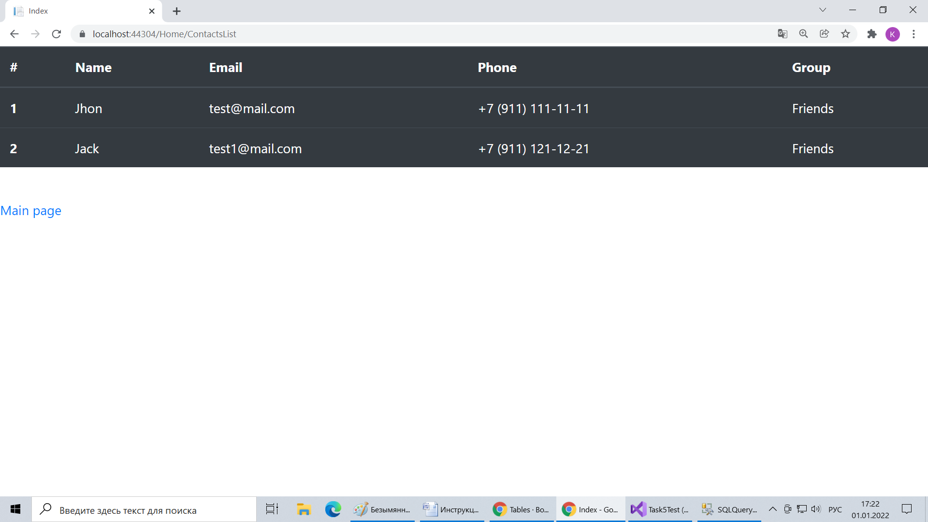

Можно добавить пагинацию. Пагинация - порядковая нумерация, появляющаяся под таблицей в случае, если контактов слишком много. Например, если имеется 100 контактов и требуется отображать по 10 контактов за раз, то под таблицей можно расположить ссылки 1-10, 11-20, …, 91-100.
Выбор отображаемой группы с помощью Ajax(jQuery).
Ajax — подход к построению интерактивных пользовательских интерфейсов веб-приложений, заключающийся в «фоновом» обмене данными браузера с веб-сервером. В результате при обновлении данных веб-страница не перезагружается полностью, и веб-приложения становятся быстрее и удобнее.
В классической модели веб-приложения:
1) Пользователь заходит на веб-страницу и нажимает на какой-нибудь её элемент;
2) Браузер формирует и отправляет запрос серверу;
3) В ответ сервер генерирует совершенно новую веб-страницу и отправляет её браузеру и т. д., после чего браузер полностью перезагружает всю страницу.
При использовании AJAX:
1) Пользователь заходит на веб-страницу и нажимает на какой-нибудь её элемент;
2) Скрипт (на языке JavaScript) определяет, какая информация необходима для обновления страницы;
3) Браузер отправляет соответствующий запрос на сервер;
4) Сервер возвращает только ту часть документа, на которую пришёл запрос;
5) Скрипт вносит изменения с учётом полученной информации (без полной перезагрузки страницы).
Модифицируем метод ContactsList() класса HomeController
public IActionResult ContactsList(string group = null)
{
List<Contact> c = null;
using (ContactsContext db = new ContactsContext())
{
if (group == null)
ViewBag.Contacts = db.Contacts.ToList();
else if (group == "All")
c = db.Contacts.ToList();
else
c = db.Contacts.Where((e) => e.Group == group).ToList();
}
if (group == null)
return View();
else
return Json(c);
}
Теперь метод ContactsList принимает на вход один аргумент, который будет определять отображаемую группу. Если требуется вывести все группы контактов, то group примет значение All. Если страница загружается первый раз, то будет выполнена строка return View(); если же выполняется «ajax-запрос» контактов из определенной группы, то возвращается json (выполняется строка return Json(c);).
Будет использоваться библиотека jQuery, поэтому потребуется заменить в файле ContactsList.cshtml строку
<script src="https://code.jquery.com/jquery-3.3.1.slim.min.js" integrity="sha384-q8i/X+965DzO0rT7abK41JStQIAqVgRVzpbzo5smXKp4YfRvH+8abtTE1Pi6jizo" crossorigin="anonymous"></script>
на следующую строку
<script src="https://ajax.googleapis.com/ajax/libs/jquery/3.5.1/jquery.min.js"></script>
В js-скрипте поребуется отправить запрос на сервер для получения контактов из определенной группы и обработать те данные, которые вернет сервер в формате json. Данный код на js можно реализовать следующим образом:
<script>
var groupSelect = document.getElementById("group_id");
function changeOption() {
var selectedOption = groupSelect.options[groupSelect.selectedIndex];
$.ajax({
url: 'https://localhost:44304/Home/ContactsList?group=' + selectedOption.text,
type: 'GET',
success: function (data) {
$("#table_of_contacts_id tbody tr").remove();
for (let i = 0; i < data.length; i++) {
$('#table_of_contacts_id > tbody:last-child').append('<tr><th scope="row">'
+ data[i].id + '</th><td>'
+ data[i].name + '</td><td>'
+ data[i].email + '</td><td>'
+ data[i].phone + '</td><td>'
+ data[i].group + '</td></tr>');
}
}
});
}
groupSelect.addEventListener("change", changeOption);
</script>
В строке
var groupSelect = document.getElementById("group_id");
мы записываем данные о выпадающем списке с id=group_id. В данном списке описаны группы (All - Все, Friends - Друзья, Colleagues - Коллеги, Relatives - Родные). Код выпадающего списка:
<select id="group_id">
<option>All</option>
<option>Friends</option>
<option>Colleagues</option>
<option>Relatives</option>
</select>
Далее определяется функция changeOption() и потом в строке
groupSelect.addEventListener("change", changeOption);
мы связываем изменение выбора в выпадающем списке (тег select в html) с функцией changeOption(). В самой функции changeOption() определяется какую группу выбрал пользователь:
var selectedOption = groupSelect.options[groupSelect.selectedIndex];
После используется функция из jQuery $.ajax() для отправки запроса на сервер без перезагрузки страницы. Используются некоторые опции:
1) url - адрес ресурса, к которому идет запрос.
2) type - указывает тип запроса. ('GET' или 'POST')
3) success - функция, вызываемая, если запрос завершится успехом. Параметр data представляет пришедшие от сервера данные.
После того как будут получены данные от сервера сначала очищается таблица от старых данных:
$("#table_of_contacts_id tbody tr").remove();
Здесь table_of_contacts_id – id таблицы контактов. Удаляются все теги tr внутри tbody.
Потом в цикле добавляются данные в таблицу:
for (let i = 0; i < data.length; i++) {
$('#table_of_contacts_id > tbody:last-child').append('<tr><th scope="row">'
+ data[i].id + '</th><td>'
+ data[i].name + '</td><td>'
+ data[i].email + '</td><td>'
+ data[i].phone + '</td><td>'
+ data[i].group + '</td></tr>');
}

Здесь добавляются данные в таблицу с id= table_of_contacts_id, внутрь тега tbody после последнего дочернего тега (tbody:last-child)

Источники
1) Ajax (википедия), Ссылка: https://ru.wikipedia.org/wiki/AJAX
2) Низкоуровневые запросы. Метод ajax, Ссылка: https://metanit.com/web/jquery/6.8.php
3) Adam Freeman, Pro ASP.NET Core MVC
4) Атрибут method, Ссылка: http://htmlbook.ru/html/form/method
5) EF Core, Ссылка: https://metanit.com/sharp/entityframeworkcore/1.2.php

